- 教育部“校长国培计划”
—2014年边远贫困地区农村校长（园长）助力工程安徽师范大学班第3期简报

主办：安徽师范大学 2014年10月28日

园长助力班到南京进行实践观摩
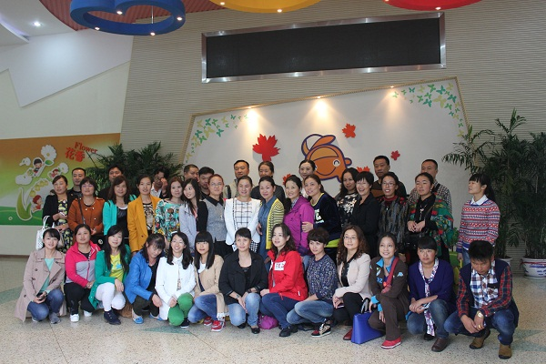
2014年10月21日，“园长助力培训班”的全体学员，在班主任的带领下，早上6点出发前往南京幼儿园观摩。淅淅沥沥的小雨并未减少学员们观摩学习的热情。
在南京市第一幼儿园奥体分园，学员们参观了该园优美的育人环境，规范的保教管理，特别是两节优质示范课更是让大家受益匪浅。第一节美术课堂上，在老师的亲自示范下，幼儿通过观察、欣赏，然后自己动手尝试“湿画法”，在活动中培养的孩子们的动手能力，得到了美的熏陶；第二节科学课上，幼儿通过自己动手、亲口品尝，了解了玉米的结构、味道、各种吃法等，也取得了巨大的成功。
下午，学员们马不停蹄又参观了南京市香山路幼儿园，该园环境优美，美术室等功能室齐全，特别是高标准的硬件设施，专业化的师资队伍，科学规范的管理给全体学员留下了深刻的印象。
观摩回来的路上，学员们参观了“南京大屠杀纪念馆”，震撼了每位参观者的心灵，让我们的灵魂得到了一次洗礼。正像一位学员说的那样：“小雨淋湿了我的头发，更湿了我的心！”前事不忘，后事之师！我们每一位华夏儿女，都应该以史为鉴，勤奋工作，为中华民族的伟大复兴贡献自己的全部力量！（李显强）

在沟通中共享成长
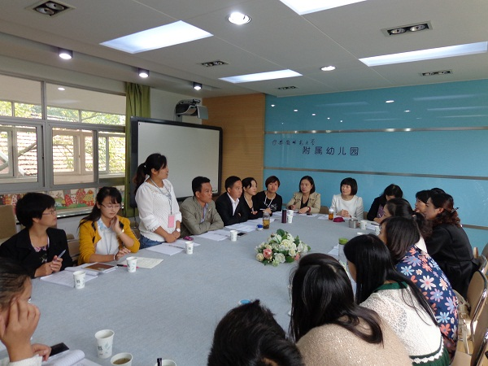
10月27日早上，农村校长助力工程项目的50名幼儿园园长，分成四个组，在首席专家吴玲教授、班主任赵学菊副教授等专家教师的带领下，分别走进安徽师大附属幼儿园、芜湖实验幼儿园、育红幼儿园、镜湖幼儿园与幼儿园领导及指导教师对接见面，由此拉开了“影子园长”实践研修培训的序幕。
走进每个幼儿园，老师、孩子们的热情、大方，让参训园长们感受到幼儿园像家一般温馨。四个小组的参训园长首先聆听了各专家园长对幼儿园发展状况、师资队伍、办园理念和办园特色的介绍，同时参训园长们也介绍了各自园所情况，在自由交流中，参训园长们纷纷谈了自己关注的问题，如：“幼儿园游戏怎样和课程融合”、“如何解决幼儿园教师的职业倦怠”等。对于这些问题，专家园长做了精炼而详细的解答，同时对１５天“影子园长”研修的具体活动内容和参训园长进行了沟通。随后，参训园长参观了幼儿园的上午活动，进入自由观察学习的过程。有的小组观摩了丰富多彩的户外活动，各式各样的活动场所，平衡区、走跑区、钻爬区等等，让幼儿们玩得兴高采烈，构成了一幅其乐融融的画面。参训园长们徜徉其间，或抓拍镜头，或沉思记录，或相互讨论，或向园长询问取经；有的小组饶有兴趣地参观了园所环境和班级环境，细细观察了孩子们的班级区角活动与幼儿园公共区域游戏活动，幼儿园清新明快、丰富而充实的环境布置，尤其是别出心裁的区角活动创设，给观摩者留下了深刻的印象，不少参训园长甚至亲自参与或体验了幼儿公共区域游戏活动。
“路漫漫其修远兮，吾将上下而求索”。影子研修正在有序的开展，相信在１５天的影子研修，一定会让园长们通过“听、看、问、议、思、写”，学到最先进的思想，获得最实用的知识。让我们在实践中反思，在实践中成长，把交流的知识带回我们基层幼儿园，让它们在基层幼儿园发光发热。

报 送：教育部项目办公室、各省（市）教育厅

